Муниципальное автономное учреждение дошкольного образования детско-юношеский центр «Каскад», г. Березники

V городской конкурс методических и дидактических материалов среди молодых педагогов «Свежая идея»

Номинация «Цифровая среда»
Проект «Простые правила информационной безопасности»

Автор-разработчик:
Бухаринова Любовь Васильевна (педагог дополнительного образования)

МО «Город Березники», 2026 г.

1. Общая характеристика проекта
Название: «Простые правила информационной безопасности».
Формат: образовательный модуль (комплект методических материалов + цифровой контент).
Продолжительность: 6 академических часов (возможно модульное освоение).
Платформа: веб-интерфейс.
2. Цели и задачи
Цель: сформировать у обучающихся базовые компетенции по защите личных данных и цифровых устройств в повседневной жизни.
Задачи:
познакомить с основными видами киберугроз (фишинг, вирусы, социальная инженерия);
обучить методам создания надёжных паролей и многофакторной аутентификации;
выработать навыки безопасной работы в интернете;
научить реагировать на инциденты (утечка данных, взлом аккаунта);
развить критическое мышление при взаимодействии с цифровыми ресурсами

3. Целевая аудитория
Классы: 1–7 (возраст 7-13 лет).
Предметы: информатика, внеурочная деятельность по цифровой грамотности.
Дополнительно: родители, педагоги, взрослые слушатели курсов повышения цифровой грамотности.
4. Структура модуля
Модуль состоит из 5 блоков:
Виды киберугроз (теория + интерактивные примеры).
Защита аккаунтов (пароли, 2FA, менеджеры паролей).
Безопасность устройств (антивирусы, обновления, резервное копирование).
Безопасный интернет-сёрфинг (VPN, проверка сайтов, публичные сети).
Реакция на инциденты (алгоритмы действий при взломе).
Каждый блок включает:
теоретический материал (тексты, инфографика);
интерактивные задания;
контрольные вопросы.
5. Инструкция для педагога
Шаг 1. Подготовка
Убедитесь, что у учащихся есть доступ к устройствам с интернетом.
Зарегистрируйтесь в системе как педагог (если требуется).
Ознакомьтесь с материалами каждого блока заранее.
Шаг 2. Проведение занятий
Теория: демонстрируйте слайды/инфографику, обсуждайте примеры из жизни.
Практика: предложите учащимся выполнить интерактивные задания (например, проверить подозрительное письмо в симуляторе).
Контроль: проведите тестирование после каждого блока.
Шаг 3. Анализ результатов
Используйте встроенную статистику для выявления слабых мест группы.
Уделите дополнительное время темам, где более 40 % учащихся допустили ошибки.
Обсудите кейсы из реальной жизни (например, утечки данных в соцсетях).
Рекомендации:
Для мотивации используйте игровые элементы (баллы, рейтинги).
Привлекайте учащихся к созданию собственных правил безопасности.
Проводите рефлексию: «Что я изменю в своём поведении после урока?»
6. Описание интерфейса (скриншоты-описание)
Главная страница:
Меню блоков с заданиями.
Кнопки «Пролистать дальше», «Переключение к следующему заданию» и «Правильно» в виде галочки, «Неправильно» в виде красного крестика, «Включить звук/Выключить звук» в виде динамика.
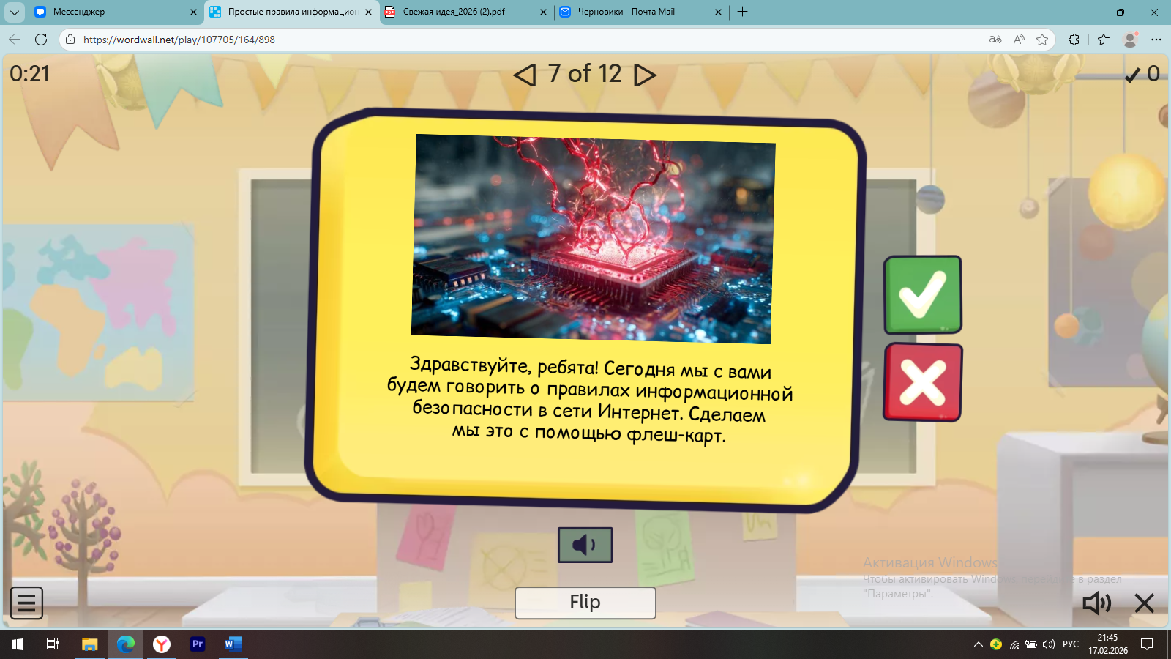

Экран теории:
Текст с подзаголовками и иллюстрациями.
Кнопка «Правильно» в виде галочки, «Неправильно» в виде красного крестика.

Интерактивное задание:
Тест: нужно ответить «Да» или «Нет».
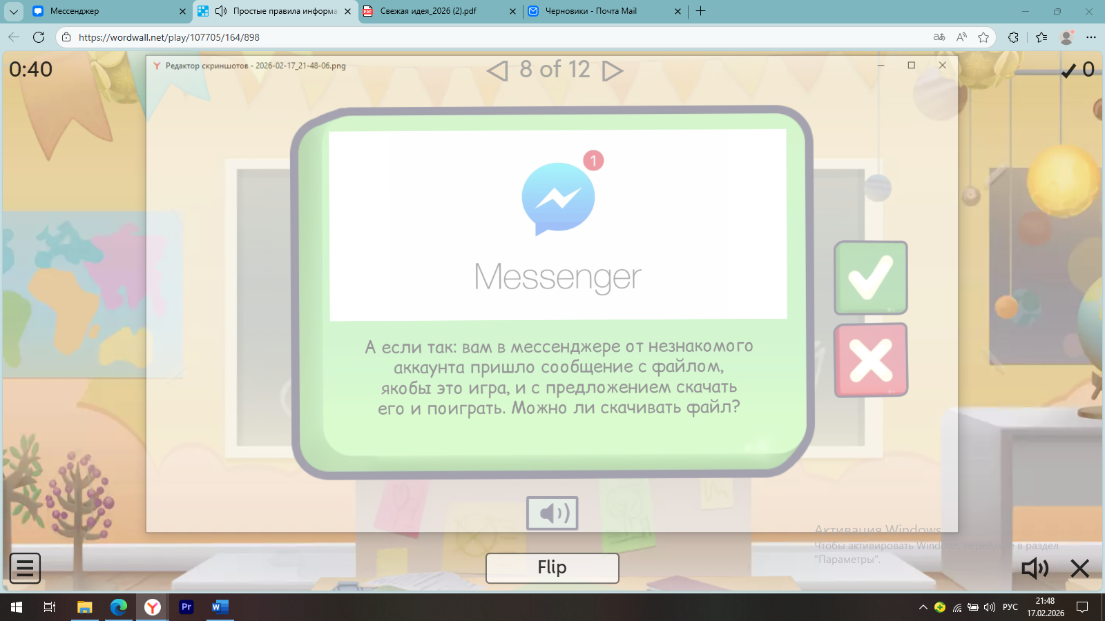
7. Механизмы обратной связи и проверки
Автоматизированная проверка заданий:
Тесты: мгновенный результат, пояснения к ошибкам.

Статистика для педагога:
Количество правильно выполненных заданий.

Рефлексия:
В конце каждого блока — вопрос «Как вы примените это в жизни?».
Итоговый проект: составить персональное «Правило безопасности» для семьи.

8. Ожидаемые результаты
Для учащихся:
Знание основных видов киберугроз и способов защиты.
Умение создавать надёжные пароли.
Навык проверки сайтов и сообщений на подозрительность.
Понимание алгоритма действий при инциденте.
Для педагога:
Готовый инструментарий для преподавания цифровой грамотности.
Данные для анализа уровня подготовки группы.
Материалы для родительских собраний по кибербезопасности.
9. Технические требования
Браузер: Chrome, Firefox, Safari (актуальные версии).
Разрешение экрана: от 1280×720.
Интернет: стабильное соединение (для загрузки медиа).
Дополнительно: возможность печати материалов (опционально).

Ссылка на проект: https://wordwall.net/play/107705/164/898

